Здравствуйте, ребята. Начнем урок русского языка. Запишите число и классная работа.

Начнем с минуты чистописания, пропишите до конца строки:

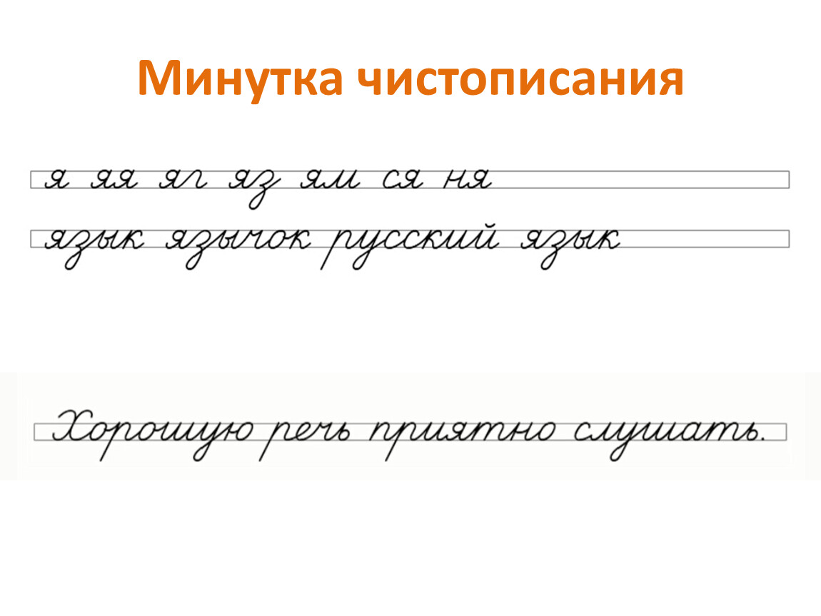

А теперь проверим, как хорошо вы выучили словарные слова, перейдем к словарной работе. Спишите слова, вставьте пропущенные буквы, подчеркните орфограммы, выделите ударение.

сам..лет б..реза н..род

св..ркать г..ризонт один..адцать

св..тер здра..ствуйте пут..шествие

авт..м..биль п..беда к..рандаш

ак..уратно г..реть п..йзаж

Выполните задания из ВПР в тетради:

|  |  |
| --- | --- |
|  | **Задание 1**. Произнеси данные ниже слова, поставь в них знак ударения над ударными гласными.  *Дала, изредка, квартал, положить.* |
|  | **Задание 2**. В данном ниже предложении найди слово, в котором все согласные звуки звонкие. Выпиши это слово. *Лучи солнца наконец достигли глубины чащи.* |
|  | **Прочитай текст и выполни задания 3–11. Запиши ответы на отведённых для этого строчках.**  (1)Есть такое растение – высокое, с красными цветками, собранными в большие стоячие  кисти. (2)Называется оно кипрей. (3)Ещё недавно его считали сорной травой. (4)Лесники безжалостно вырывали кипрей рядом с молодыми сосенками, потому что считали, будто кипрей заглушает слабые побеги сосен, отнимает у них свет и влагу.  (5)Но вскоре заметили, что сосенки в тех местах, где уничтожен кипрей, не могут бороться с холодом. (6)От первых же утренних морозов в начале осени они погибают. (7)Учёные начали искать причину этого и наконец нашли. (8)Оказалось, что кипрей очень тёплый цветок. (9)Когда ударит осенний мороз и иней посеребрит траву, то около кипрея инея нет, потому что вокруг цветка стоит тёплый воздух. (10)Он выделяет из себя теплоту, причём обогревает не только воздух, но и  почву. (11)И в этой теплоте растут без страха все соседи кипрея, все слабенькие побеги, пока зима не прикроет их глубоким снегом.  (12)Кипрей всегда разрастается рядом с молодыми соснами: это их сторож, их защитник, их нянька. (13)Бывает, в сильный мороз у кипрея отмёрзнет вся верхушка, а он всё равно не сдаётся,  живёт и дышит теплотой. (14)Вот такой самоотверженный цветок! |
|  | **Задание 3**. Что хотел сказать автор читателю? Определи и запиши основную мысль текста. |
|  | **Задание 4 .** Составь и запиши план [текста](https://gordeevaln.ru/collection/vpr/4-42-2) из трёх пунктов. В ответе ты можешь использовать сочетания слов или предложения. 1) , 2 )  , 3 ) . |
|  | **Задание 5**. Задай по [тексту](https://gordeevaln.ru/collection/vpr/4-42-2) вопрос, который поможет определить, насколько точно твои одноклассники поняли его содержание. Запиши свой вопрос. |
|  | **Задание 6.** Как ты понимаешь значение слова «сторож» из 12-го предложения? Запиши своё  объяснение. |
|  | **Задание 7**. Замени слово «сорная» («сорной») из 3-го предложения близким по значению словом.  Запиши это слово. |
|  | **Задание 8.** В 13-м предложении найди слово, состав которого соответствует схеме: Выпиши это слово, обозначь его части. |
|  | **Задание 9.** Выпиши из 1-го предложения все имена существительные в той форме, в которой они употреблены в предложении. Укажи род, склонение, число, падеж одной из форм имени существительного (на выбор). |
|  | **Задание 10**. Выпиши из 4-го предложения все формы имён прилагательных с именами существительными, к которым они относятся. Укажи число, род (если есть), падеж одной из форм имени прилагательного (на выбор). |
|  | **Задание 11**. Выпиши из 9-го предложения все глаголы в той форме, в которой они употреблены в  предложении. |
|  | **Задание 12**. Подумай и напиши, в какой жизненной ситуации уместно будет употребить  выражение: *Лучше поздно, чем никогда.* |

Спасибо за урок!